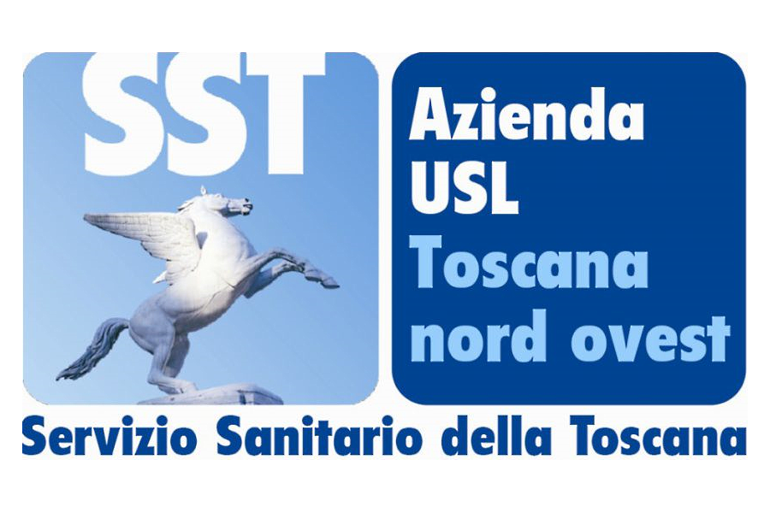


ALLEGATO 1

FAC SIMILE DOMANDA DI PARTECIPAZIONE

Alla Zona Distretto BvC- VdC / SdS Valli Etrusche

Avviso pubblico rivolto ad Associazioni sportive e ETS per lo sviluppo delle “Linee progettuali Azienda USl Toscana nord ovest /formazione e supporto famiglie e care giver: progetto territoriale autismo e sport: per offrire a bambine/bambini e a ragazze/ ragazzi con autismo la possibilità di praticare attività motorie, pre-sportive e sportive” ai sensi della Delibera 827/2024

Il/la sottoscritto/a __________________________________________________ nato/a a
_________________ Prov. ( ___ ) il _______________ e residente a_________________ in via _________________________________ n°___ C.F. _________________________ recapito tel./cell. ________________ in qualità di legale rappresentante del soggetto proponente di seguito denominato: _______________________________________________________________con sede legale a _______________________ in via/piazza____________________________ n°___ e sede operativa a__________________ in via/piazza _______________________ n.__________ ( se diversa dalla sede legale)
C.F._____________________________
tel. ____________
posta elettronica ___________________________
PEC ___________________________

MANIFESTA L’INTERESSE A PARTECIPARE AL PRESENTE AVVISTO

A tal fine, consapevole delle sanzioni penali previste dall’art. 76 del DPR 445/2000 e s.m.i. nel caso di dichiarazioni non veritiere, di formazione o uso di atti falsi

DICHIARA
1. di non avere fini di lucro e di possedere tutti i requisiti previsti dalle legge e dalle normative vigenti e di moralità professionale per contrattare con la Pubblica Amministrazione;
2. di avere tra le proprie finalità l’integrazione delle persone in condizione di disabilità;
3. di possedere un’adeguata attitudine a svolgere l’attività di cui all’Avviso,
4. di avere concreta capacità di operare e realizzare le attività indicate nell’Avviso,
5. di aver svolto attività analoghe
6. di essere dotata di personale adeguato, di mezzi e attrezzature idonee allo svolgimento delle attività richieste
7. di essere in regola con la normativa di settore e con gli adempimenti in materia previdenziale, assistenziale e assicurativa nei confronti dell’eventuale personale dipendente e/o dei soci;

Si allega copia del documento d’identità del dichiarante e scheda di presentazione del progetto.

Luogo e data  _________________________________ | Firma del legale rappresentante  ___________________________

